

**Menu Mingles**

**TransGourmet: Clever planen, bewusster essen – Menüplanung smart gemacht**

**Technische Informationen für die Jury**

Inhaltsverzeichnis

1 Zugänge 3

1.1 Sourcecode 3

1.2 Deployment 3

2 Ausgangslage 4

3 Lösungsansatz 4

4 Implementation 5

5 Technischer Aufbau 6

5.1 Bausteinsicht 6

5.2 Verteilungssicht 7

5.3 Technologien und Frameworks 7

6 Abgrenzung / Offene Punkte 7

7 Literatur 8

8 Anhang 9

8.1 Originale Aufgabenstellung 9

8.2 Azure Resource Group 9

# Zugänge

## Sourcecode

* <https://github.com/baernhaeckt/menumingles>
* /menu-backend : : Enthält das Backend der Applikation.
* /menu-frontend : Enthält das Frontend der Applikation.
* /menu-recommender : Enthält Komponente zum generieren von Menüs und deren Bilder
* /menu-minglers : Enthält Komponente Multiagent Persona Simulation
* /docs : Enthält die Dokumentation für die Jury
* /pitch : Enthält die Slides für den Pitch sowie den Screencast

## Deployment

* Frontend: <https://menu-mingles-frontend-cccnfba0ezc2dhbc.northeurope-01.azurewebsites.net/>
* Backend: <https://menu-mingles-backend.azurewebsites.net/swagger>
* Recommender: <https://menu-mingles-recommender-dacue6bacweac5es.northeurope-01.azurewebsites.net/docs>
* Minglers: <https://menu-mingles-minglers-brcebbdfb5cefdh8.northeurope-01.azurewebsites.net/docs>
* CI/CD Pipelines: <https://github.com/baernhaeckt/menumingles/actions>
* Deployments: <https://github.com/baernhaeckt/menumingles/deployments>

# Ausgangslage

Die klassische Menüplanung ist ein manueller, repetitiver Prozess: Nutzer müssen Vorlieben, Unverträglichkeiten, Ernährungsziele und Vorräte berücksichtigen. Das führt oft zu langen Planungszeiten, Lebensmittelverschwendung und ungenutzten Synergien zwischen Haushaltsteilnehmern. Bestehende digitale Lösungen beschränken sich meist auf Rezeptauswahl und das Erstellen von Einkaufslisten, ohne dabei den gesamten Prozess intelligent und interaktiv zu orchestrieren. Diese Ausgangslage ist abgeleitet von der Challenge Beschreibung (siehe Anhang 2).

# Lösungsansatz

Profile & Digital Twins

Jeder Benutzer erstellt ein Profil mit Hardfacts (Unverträglichkeiten, Gewohnheiten, Ziele wie Abnehmen oder Marathontraining). Daraus wird eine Persona generiert. Ein Digital Twin, der stellvertretend an der Menüplanung teilnimmt. Haushalte bestehen aus beliebig vielen Personas, ergänzt durch Berater-Agents wie z. B. einen Umweltschützer oder den Chef, der die Planung koordiniert.

Smart Fridge Integration & Triggering

Der smarte Kühlschrank erkennt Restbestände und löst den Planungsprozess aus. Bestehende Zutaten werden automatisch berücksichtigt, um Food Waste zu reduzieren.

Interaktives Geschmacks-Sampling (Swipe-Mechanismus)

Über ein Tinder-ähnliches Interface „swipen“ Nutzer Karten mit automatisch generierten Menü-Bildern (je 3 Menüs pro Karte). Akzeptierte Menüs liefern nicht Menüs direkt, sondern Zutatenpräferenzen. Daraus generiert das System einen Pool von 20 Menü-Kandidaten.

Multi-Agenten-Diskussion (LLM-powered)

Die Persona-Agents (inkl. Berater und Chef) diskutieren die Vorschläge in einem simulierten Chat, live sichtbar für die Benutzer. Dabei werden Intoleranzen, Vorlieben und individuelle Ziele verhandelt. Reale Haushaltsmitglieder können sich in Echtzeit einklinken.

Finalisierung & Einkauf

Am Ende der Agentendiskussion steht ein Wochenplan. Daraus wird automatisch eine produktgenaue Einkaufsliste erstellt optimiert auf den ausgewählten Detailhändler (z. B. Coop oder Migros).

# Implementation

* Menü- und Recommender-System mit Ingredients-first Matching
  + Ingredients → Embedding Layer → optional Attention/Mean Pooling → Projection Layer → Embedding.
  + Training mit Contrastive Loss (positive/negative Paare).
  + Optimizer: Adam, kleine Learning Rate, keine Regularisierung.
  + Inference: Query-Embedding wird mit allen Rezept-Embeddings per Cosine Similarity verglichen → Top-K zurückgegeben.
  + Datenbasis: ca. 2 Mio. Rezepte/Zeilen. Positive/negative Paare synthetisch generiert, Ingredients zu Zahlen kodiert.
* Generative AI für Menüs und Ingredients
  + Generieren und Cachen von Bildern für Menüs und Zutaten
* Multi-Agent Simulation mit LLMs für kollaborative Entscheidungsfindung.
  + Persona Generierung anhand von Traits
  + Diskussionssteuerung in TinyWorld
  + Moderation der Agent Diskussion mittels thoughts
  + Websocket Anbindung an Chat, für realtime insight in Agent Diskussion
* Koordination und Persistenz auf Backend
  + API-Integrationen für Händler-Produktkataloge und smarte Haushaltsgeräte (Fridge).
  + Registrieren von Personen und Haushalten
  + Haushalt beitreten über Einladungslink bzw. QR-Code
  + Profil definieren und editieren, zur Definition von KI-Digital Twin
  + Planungssitzung für Haushalt starten
  + Persistieren von Zwischenresultaten und Aufrufen der Services für Menüempfehlungen und Diskussion

# Technischer Aufbau

Nachfolgend wird der Aufbau (Bausteinansicht) sowie die Installation (Verteilungssicht) gezeigt.

## Bausteinsicht

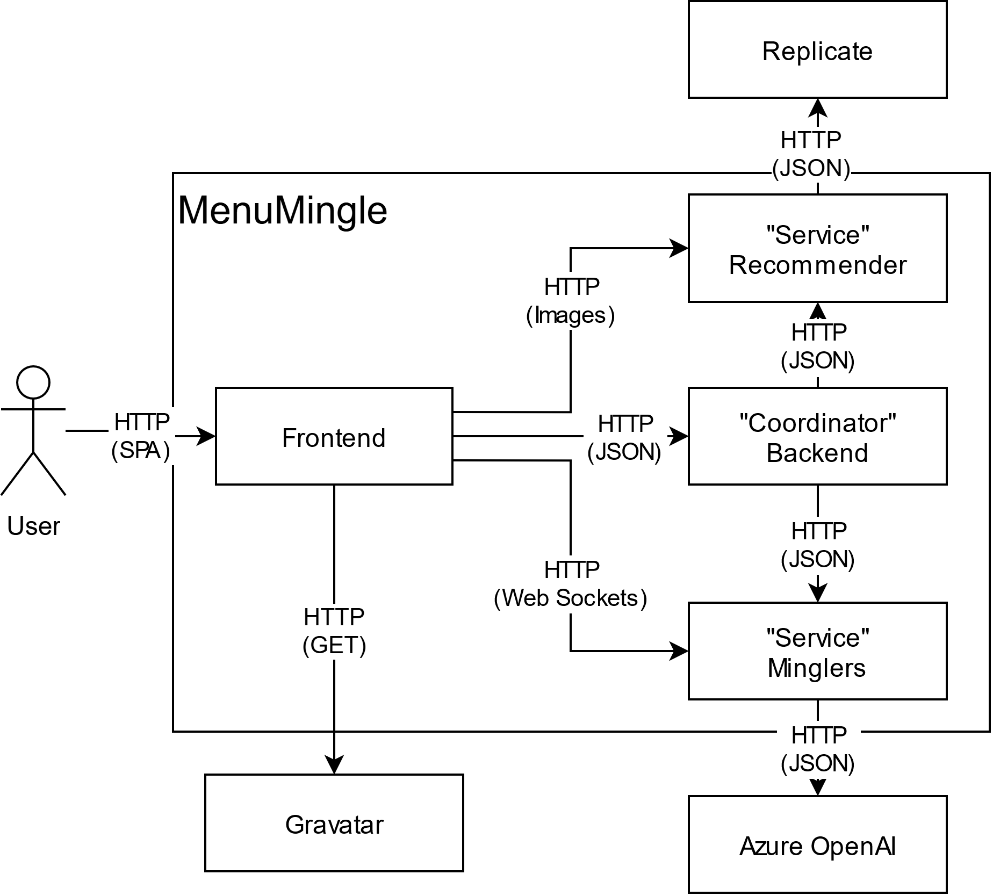

## Verteilungssicht

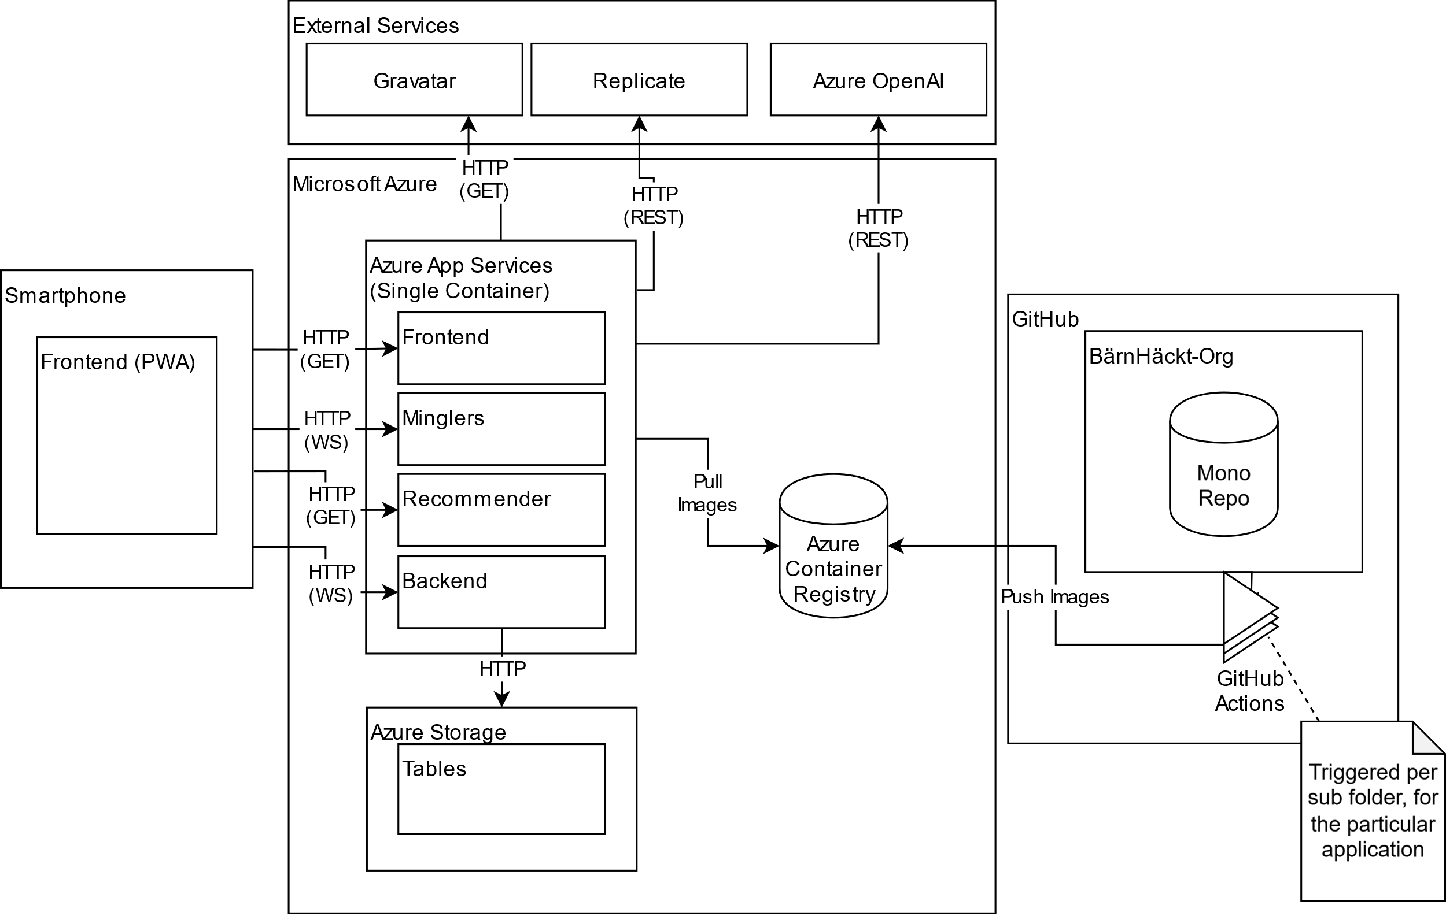

## Technologien und Frameworks

* Frontend: Vue.js 3, Websockets, Tailwind, Docker (nginx)
* Backend: .NET 9, minimal APIs, Azure Table Storage, Docker (Kestrel)
* Recomender: Python 3.12, FastAPI, PyTorch, , Docker
* Minglers: Python 3.12, FastAPI, TinyTroup for LLM Agents, Docker
* CI/CD: GitHub Actions, Azure Container Registry
* Hosting: Azure Web Apps for Containers

# Abgrenzung / Offene Punkte

* Das verwendete Open Source Dataset hat Qualitätsprobleme, kann jedoch einfach ein anderes verwendet werden.
* Daten sind nur in English vorhanden, entsprechend ist das UI nicht durchgehend Deutsch.
* Der Smart Fridge ist simuliert (Aufforderung zum planen API call wird manuell angestossen).
* Reale Personen können in den Chat schreiben, Input wird jedoch nicht berücksichtigt.
* Nutrition Values werden nicht direkt berücksichtigt.
* Personas sind fix hinterlegt und wurden nur initial generiert (API ist implementiert und verfügbar), ist nicht basierend auf den Vorlieben beim Onboarding generiert.
* Einkaufsliste ist nicht spezifisch auf Migros- oder Coopprodukte. Dataset wäre vorhanden, um das entsprechend zu implementieren.

# Literatur

* <https://arxiv.org/abs/2507.09788>
* <https://arxiv.org/abs/2002.05709>

# Anhang

## Originale Aufgabenstellung

Jede Woche Sonntags setze ich mich hin und erstelle einen Menüplan und damit auch eine Einkaufsliste. Dies ist eine langwierige Arbeit, da vieles beachtet werden muss. Zum Beispiel wie viele Personen mitessen werden und wie viele Menüs ich benötige. Wichtig ist es auch für mich darauf zu achten, dass ich nicht zu viel Fleisch in den Mahlzeiten habe und auch mal Fisch dazu kommt. Zusätzlich hat meine Freundin eine Laktoseintoleranz und kann darum kaum Milchprodukte zu sich nehmen. Aus diesem Menuplan erstelle ich mir dann eine Einkaufsliste. Diese passe ich danach noch an mit Sachen, welche ich schon zuhause habe und verbraucht werden müssen.

Entwickelt eine Anwendung, die Benutzer dabei unterstützt, effizient einen Menüplan zu erstellen und daraus auch eine Einkaufsliste zu generieren. Sie vereinfacht den Planungs- und Einkaufsprozess, spart Zeit und passt sich den individuellen Bedürfnissen der Nutzer an. Ziel ist ein benutzerfreundliches Tool, den Alltag erleichtert und nachhaltig unterstützt.

## Azure Resource Group

Die Azure Resource Group “menu-mingles”.

